РЕФЕРАТ

На тему «Особенности зарождения и развития авангардных стилей
в искусстве Западной Европы первой половины XX века»
по дисциплине История искусств

Москва 2008

План
Введение 3
Предпосылки и история возникновения направления 4
Кубизм 6
Фовизм 8
Футуризм 9
Экспрессионизм 12
Сюрреализм 15
Супрематизм 17
Дада, дадаизм 18
Конструктивизм 20
Заключение 24
Список литературы 25

Введение
Авангард – обобщающее название многообразных новаторских, революционных, бунтарских движений и направлений в европейском искусстве XX в. Авангардные явления характерны для всех переходных этапов в истории художественной культуры, отдельных видов искусства, охватившие практически все его более или менее значимые стороны и явления и знаменовавшие начало качественно нового грандиозного переходного периода в культуре в целом; фактически авангард знаменовал последнюю страницу эпохи Культуры и начало пост-культуры. Понятие авангард в большой степени эклектично по своей сути. Этим термином обозначают целый ряд школ и направлений в искусстве, порой имеющих диаметрально противоположную идейную основу, но имеющих общие культурно-исторические корни, общую атмосферу, породившую их, и многие общие основные характеристики и тенденции.

Предпосылки и история возникновения направления
Предпосылками возникновения авангардистских течений в искусстве и литературе Европы можно считать всеобщую тенденцию к изменению общеевропейских культурных ценностей. Последняя треть XIX века охарактеризовалась появлением новых философских работ, переосмысляющих моральные и культурные аспекты цивилизации. Апогеем новой философской мысли следует считать творчество Ницше, напрямую призывавшего к переоценке ценностей и переосознанию сущности человека и культуры. Кроме того, развитие научно-технического прогресса только подтолкнуло человечество к смене восприятий ценностей цивилизации, места человека в природе и обществе, эстетических и морально-этических ценностей. Этот процесс начался еще в прошлом веке и на рубеже столетий с появлением символизма, импрессионизма, постимпрессионизма, модерна (ар-нуво) и активно продолжился во всех основных направлениях и движениях искусства первой пол. XX в.
К характерным чертам большинства авангардных феноменов относятся их осознанный экспериментальный характер; революционный пафос относительно традиционного искусства и традиционных ценностей культуры; протест против всего, что представлялось их создателям и участникам консервативным и обывательским; в визуальных искусствах и литературе – отказ от прямого изображения видимой действительности; безудержное стремление к созданию принципиально нового во всем и, прежде всего, в формах, приемах и средствах художественного выражения, а отсюда – и часто эпатажный и скандальный характер представления; стремление к стиранию границ между традиционными для новоевропейской культуры видами искусства, тенденции к синтезу отдельных искусств.
К основным направлениям авангарда относятся фовизм, кубизм, абстрактное искусство, супрематизм, футуризм, дадаизм, экспрессионизм, конструктивизм, метафизическая живопись, сюрреализм, наивное искусство; додекафония и алеаторика в музыке, конкретная поэзия, конкретная музыка, кинетическое искусство, а также такие крупные фигуры, не принадлежавшие в целом ни одному из указанных направлений, движений, видов арт-де-ятельности, как Пикассо, Шагал, Филонов, Клее, Матисс, Модильяни, Мондриан, Ле Корбюзье, Джойс, Пруст, Кафка и некоторые другие.
Авангард в развитии проходит несколько ступеней:
На I этапе (1910-1920-е годы) возникают фовизм, супрематизм, футуризм, акмеизм, экспрессионизм, имажинизм, кубизм, мерцизм, абстракционизм, сюрреализм, дадаизм, экспериментальный театр и т. д. Для этих ветвей авангарда характерен интерес к форме, обретающей духовный смысл и онтологичность.
На II этапе (1920-е – конец 1940-х годов) появляются иные ветви: конструктивизм, биокосмизм, люменизм, «новая вещественность», риджионализм, «органическая архитектура», театр жестокости, неореализм (в кино). Здесь интерес к формотворчеству дополняется пристальным вниманием к реальности.
Затем следует III этап (конец 1940-х – 1960-е годы), когда авангардизм «академизируется». Новые ветви – поп-арт, оп-арт, кинетическое искусство, «новый роман», абсурдизм, акционизм – появляются на дряхлеющем стволе авангарда.

Кубизм
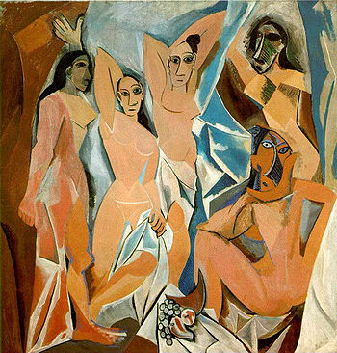
Пикассо, «Авиньонские девицы», 1907
Одно из первых направлений в искусстве авангарда. Годом возникновения считается 1907, когда Пикассо выставил свою программную кубистическую картину
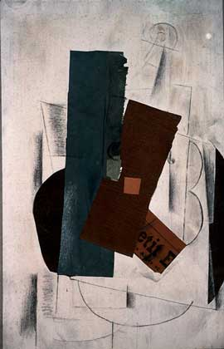
Брак, «Скрипка и газета»
«Девицы из Авиньона», а несколько позже Брак свою «Ню». Название было дано направлению уже в 1909 г. критиком Л.Воселем, усмотревшим в картинах нового направления множество «причудливых кубиков». Главными представителями К. были П.Пикассо, Ж.Брак, Х.Гриз, к ним примыкали Леже, Метценже, Дюшан, Пикабиа, Архипенко, Мондриан, Купка и некоторые др. художники.
Отмечают три фазы в истории кубизма: сезаннистскую (1907-1909), аналитическую (1910-1912) и синтетическую (1913-1914).
Для первой фазы характерно развитие сезанновских идей по выявлению с помощью цвета и полуобъемной формы структурных архитектонических оснований предметов натуры, прежде всего пейзажа и женской фигуры. Мощные граненые ромбообразные и треугольные объемы, из которых складываются фигуры, свидетельствуют об устойчивости и непреходящей значимости предметного мира в его конструктивных основах. Кубисты решают задачи репрезентации «вещи в себе», взаимоотношения вещей друг с другом, места вещи в художественном пространстве без помощи традиционной для новоевропейского искусства перспективы и импрессионистской световоздушной среды, а путем применения специфических геометрических приемов и совмещения различных точек или углов зрения на предмет. В этом заключалась уже суть второго, аналитического этапа кубизма.
В своих работах кубисты отходят от глубокого пространства, стремясь только в двумерной плоскости передать все основные ракурсы и аспекты предмета. Ограничивается и сам набор изображаемых предметов и жанров. Начинает господствовать натюрморт с музыкальными инструментами, бутылками, фруктами; реже пейзажи с домами и портреты. Под аналитическим взглядом кубиста предмет расчленяется на множество отдельных геометрических элементов, ракурсов, граней, которые затем определенным образом компануются на плоскости холста, образуя полуабстрактные, часто изысканно декоративные композиции. Они, по мнению кубистов, наиболее полно и глубоко выражали суть изображаемого предмета, очищенную от субъективизма его восприятия художником, в одном изображении совмещалось несколько различных точек зрения на один и тот же предмет, несколько разновременных моментов бытия одного и того же предмета. В кубистическом произведении сознательно нарушаются все предметно-пространственные взаимосвязи и взаимоотношения видимого мира. Плотные и тяжелые предметы могут стать здесь невесомыми и, наоборот, легкие и эфемерные – обрести плотность и тяжесть; все планы и уровни пространства перемешаны – стены, поверхности столов, книг, элементы скрипок, гитар, бутылки, листы партитур парят в особом оптически ирреальном пространстве. В 1911г. Брак начинает вводить в свои произведения буквы, а вслед за ним Пикассо – цифры, целые слова и их фрагменты, различные типографские знаки. Это еще больше усиливает плоскостность кубистических композиций и их абстрактный характер.
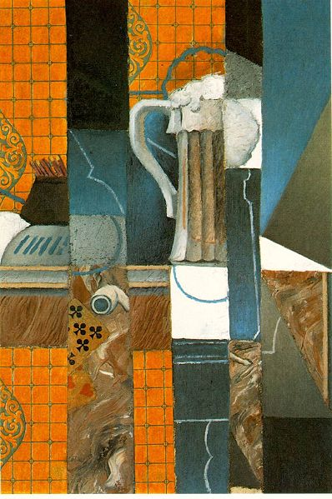
Грис, «Кружка пива и карты», коллаж, 1913
Последняя синтетическая фаза начинается осенью 1912г., когда кубисты вводят в свои полотна неживописные элементы – наклейки из газет, театральных программ, афиш, спичечные коробки, обрывки одежды, куски обоев, подмешивают к краскам для усиления тактильной фактурности и пастозности песок, гравий и другие мелкие предметы. Элементы самой реальной действительности, выведенные из контекста обыденной жизни и введенные в контекст искусства, приобретают иное, собственно художественное значение. Этим открывался путь ко многим направлениям арт-деятельности XX в., прежде всего к реди-мейдс, к дадаизму и к поп-арту, к созданию коллажей, ассамбляжей, инсталляций.
Начав с выявления конструктивных элементов видимой реальности, кубизм на своей последней стадии пришел к свободному смешиванию этих элементов в новые структуры и в абстрактные композиции, открыв тем самым путь и к геометрическому абстракционизму Мондриана, и к супрематизму Малевича, и к некоторым другим направлениям искусства XX в. Последователи кубистов в Чехии Б.Кубишта, Э.Филла, А.Прохазка, объединив их находки с некоторыми приемами немецких экспрессионистов, создали свое ответвление кубизма – кубо-экспрессионизм, а в России Н.Гончарова и К.Малевич, внеся в кубизм элементы футуристического движения, способствовали появлению русской ветви кубизма – кубофутуризма.
К кубистам позднего периода примыкал некоторое время и ряд известных скульпторов – таких как А.Архипенко, Ж.Липшиц, Г.Лоренс. Они пытались, и иногда достаточно успешно, решать в пластике задачи, поставленные кубистами-живописцами. При этом объемность и иная материальная фактура, использование реального света и тени на скульптурных объемах, пространственные сдвиги плоскостей, форм, объемов, варьирование пустотами и наполненностями открыли перед ними и новые чисто пластические перспективы, в результате чего они все достаточно скоро отошли от кубизма и двинулись своими путями в искусстве XX в.

Фовизм
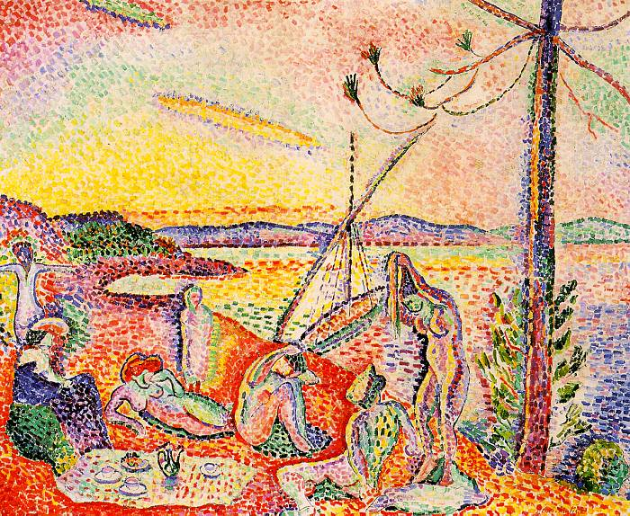
Матисс, «Luxe», 1904
Локальное направление в живописи начале XX в. Наименование фовизм («ди кие звери») было в насмешку присвоено группе молодых парижских художников (А. Матисс, А. Дерен, М. Вламинк, А. Марке, Э.-О. Фриез, Ж. Брак, А.-Ш. Манген, К. ван Донген), совместно участвовавших в ряде выставок 1905-1907 гг., после их первой выставки 1905 г. Название было принято самой группой и прочно утвердилось за ней.
Направление не имело четко сформулированной программы, манифеста или своей теории и просуществовало недолго, оставив, однако, заметный след в истории искусства. Его участников объединяло в те годы стремление к созданию художественных образов исключительно с помощью предельно яркого открытого цвета. Развивая художественные достижения постимпрессионистов, опираясь на некоторые формальные приемы средневекового искусства и японской гравюры, популярной в художественных кругах Франции со времен импрессионистов, фовисты стремились к максимальному использованию колористических возможностей живописи. Природа, пейзаж служили им не столько объектом изображения, сколько поводом для создания экспрессивных, напряженных цветовых симфоний, не порывающих, однако, связей с увиденной действительностью. Основные цветовые отношения и мотивы фовисты брали из природы, но предельно усиливали и обостряли их, нередко использовали цветной контур для отделения пятен цвета друг от друга. Повышенная светоносность и выразительность цвета, отсутствие традиционной светотеневой моделировки, организация пространства только с помощью цвета – характерные черты фовистов.
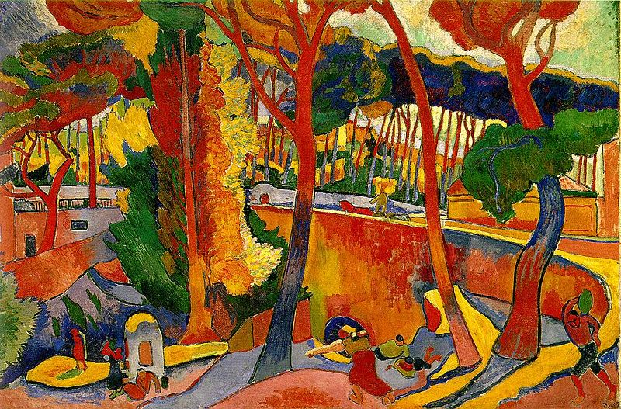
Дерен, «The Turning Road», 1906
От фовизма оставался один шаг до абстрактного искусства, но ни один из его представителей не сделал этот шаг. Все они после 1907 г. пошли своими путями в искусстве. Выразительные возможности цвета, выявленные фовистами, активно использовались многими живописцами XX в., начиная с экспрессионистов, абстракционистов и кончая появившимся в 50-60-е гг. движением «Новые дикие».

Футуризм
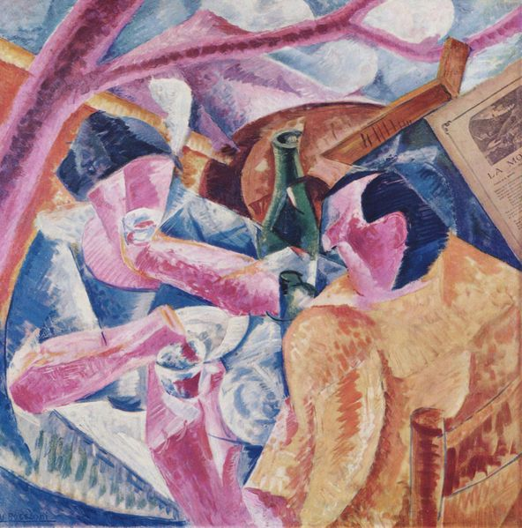
Боччони, «Под перголой в Неаполе», 1914
Одно из главных направлений в искусстве авангарда начала XX в. Наиболее полно был реализован в визуальных и словесных искусствах Италии и России.
С футуризма в европейском искусстве начинается тенденция последовательного выхода художника за пределы искусства. Футуристы находились в кипящем котле духовных, художественных, политических исканий начала века, который просто бурлил и готов был взорваться в любую минуту и выплеснуть в мир все что угодно. Особое воздействие на умы футуристов оказали некоторые идеи Ницше, интуитивизм Бергсона, бунтарские лозунги анархистов. Упоенные новейшими достижениями техники, они стремились вырезать «раковую опухоль» традиционной культуры ножом техницизма, урбанизма и новой науки.
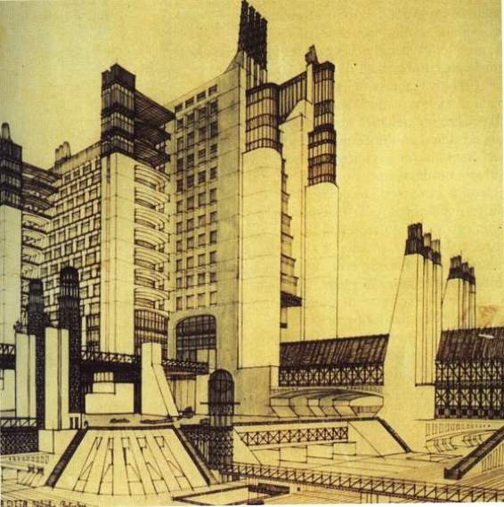
Сант Элиа, «Урбанистический рисунок»
Гоночный автомобиль, «несущийся как шрапнель», представлялся им прекраснее Ники Самофракийской. Автомобилю, поезду, электричеству, вокзалу футуристы посвящают свои поэмы и картины. В социально-политическом плане очищение мира от старой рухляди они видели в войнах и революциях – «война – единственная гигиена мира»! Они с восторгом встретили Первую мировую войну, многие из них ушли воевать добровольцами и погибли. Собственно и сам футуризм, как некое целостное художественно-эстетическое движение, завершился с началом этой войны. Уцелевшие после войны футуристы двигались в искусстве каждый в своем направлении, некоторые из них примкнули к фашистской партии Муссолини, увлеченные его идеями насильственного переустройства мира.
В изобразительном искусстве футуризм отталкивается от фовизма, у которого он заимствует цветовые находки, и от кубизма, у которого перенимает многие элементы формы и приемы организации художественного пространства. Статические формы кубизма футуристы наполнили динамикой движения и энергией психических и электрических силовых полей. Они стремятся активизировать зрителя, как бы поместить его в центр своих работ и их динамизм перенести в психику зрителя. Знакомство с популярными изложениями достижений физики и психологии приводит футуристов к стремлению изображать не сами предметы, но образующие их энергетические, магнитные, психические поля и «силовые линии», развивая здесь на визуальном уровне живописные находки Ван Гога. Зритель, помещенный в центр такой картины, по мнению футуристов, именно ее силовыми линиями вовлекается в активное участие в изображенном событии.
Главные принципы их художественного кредо – движение, энергия, сила, скорость. Реализовать их они пытались достаточно простыми приемами. Движение часто передается путем наложения последовательных фаз на одно изображение, как бы наложением ряда последовательных кадров кинопленки на один. В результате возникают «смазанные» кадры с изображением лошади или собаки с двадцатью ногами, автомобиля или велосипеда с множеством колес и т.п. Состояния души передаются с помощью абстрактных лучащихся динамически закручивающихся в пространстве цветоформ. Бунтующие массы агрессивными киноварными углами и клиньями прорываются сквозь сине-фиолетовую мглу пространства и т.п. В результате футуристам удалось достичь создания предельно напряженного динамического художественного пространства чисто живописными средствами, чего не удавалось никому ни до них, ни после них, за исключением, пожалуй, только В.Кандинского в его «драматический» период. В лучших работах футуристов (особенно Северини, Боччони, Балла) эти попытки привели к созданию высокохудожественных оригинальных произведений, вошедших в сокровищницу мирового искусства. Наряду с ними возникло и много средних и слабых чисто экспериментальных работ, которые сыграли свою важную роль в истории искусства именно в качестве обнаженного художественного эксперимента, подготовительного этапа для других направлений в художественной культуре.
Еще одной важной особенностью эстетики футуризма стало стремление ввести в изобразительное искусство звук чисто визуальными средствами. Шумы, ворвавшиеся в мир вместе с новой техникой, очаровали футуристов, и они стремятся передать их в своих работах.
Первая значительная выставка итальянских футуристов прошла в Париже в 1912г. и затем проехала по всем художественным центрам Европы. Везде она имела скандальный успех, но практически нигде футуристы не нашли серьезных последователей, кроме России, до которой выставка не доехала. Русские художники сами в тот период часто бывали в Европе, и идеи и манифесты футуристов оказались во многом созвучны их собственным исканиям. В России возникло футуристическое движение кубофутуризма, да и лучизм Гончаровой и Ларионова основывался. На развитии футуристической доктрины об энергетических полях и «силовых линиях».
Русский футуризм не был единым художественно-эстетическим направлением или движением. Футуристами называли себя многие левые группировки в искусстве и литературе того времени, отличавшиеся друг от друга стилистическими и эстетическими принципами. Здесь были и постсезаннисты, и постэкспрессионисты, и примитивисты, и русские фовисты и др. В России на футуризм ориентировались не только художники и литераторы, но и литературоведы, в частности представители ОПОЯЗа и «Формальной школы». Он также оказал определенное воздействие на многие виды искусства XX в., в частности на театр и кино. Разработанные футуристами новые приемы работы с художественно-выразительными средствами были восприняты многими представителями авангарда, модернизма, постмодернизма.

Экспрессионизм
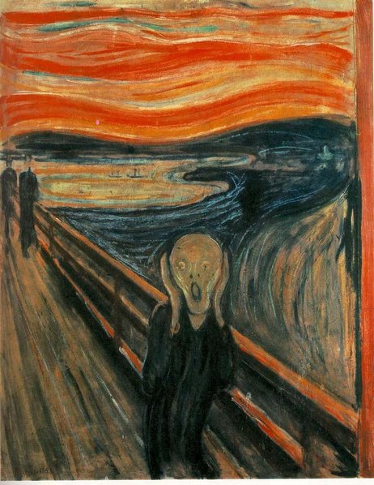
Эдвард Мунк, «Крик», 1893
Специфический метод художественного творчества, характерный для некоторых групп и отдельных художников авангарда начала XX в. и особенно – немецкого авангарда. Считается, что экспрессионизм – это наибольший вклад, который немецкие художники внесли в искусство XX в. Суть его заключается в обостренном выражении с помощью исключительно художественных средств и приемов чувств и переживаний художника, иррациональных состояний его души, чаще всего трагического и экзистенциально-драматического спектров: тревоги, страха, безысходности, тоски, нервозности, разобщенности, повышенной эмоциональности, болезненной страстности, глубокой неудовлетворенности, ностальгии и т. п. Опустошенность, меланхолия, психопатия, нередко истеричность, а иногда и громкие крики протеста против окружающего мира и призывы о помощи содержат многие произведения экспрессионистов.
Центральным и наиболее характерным для экспрессионизма принято считать деятельность, прежде всего, немецких художников, связанных с группой «Die Brücke»; альманахом «Der Blaue Reiter», организованным Кандинским и Марком в 1911 г., и с галереей, издательством и одноименным журналом «Der Sturm» X. Вальдена. Периодом расцвета считаются 1905-1920 гг., т. е. время вокруг Первой мировой войны и социальных потрясений в Европе, когда именно экспрессионизм в искусстве наиболее полно выражал дух времени, был адекватен социально-политическим перипетиям и потрясениям и психологическим настроениям многих европейцев, особенно – художественно-интеллектуальных кругов.
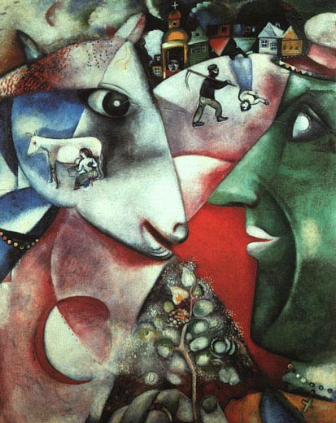
Шагал, «Я и деревня, 1911
Для всех представителей экспрессионизма характерно стремление как можно выразительнее зафиксировать свои переживания, свой чувственный, эмоциональный, визуальный, а иногда и духовный (как у Марка, Нольде, Кандинского, Шагала, Руо) опыт исключительно с помощью художественных средств (цвета, линии, композиции, деформации облика видимых предметов), часто доведенных до предела их выразительных возможностей. Повышенное напряжение цветовых контрастов, выявление структурного костяка предмета, активное использование контура, в графике – черного пятна, обострение контрастов черное – белое, черное – цветное, усиление энергетики формы путем деформации и использования открытых кричащих цветов, гротескная передача лиц, поз, жестов изображенных фигур – характерные черты экспрессионистского языка в изобразительных искусствах. Многие из этих приемов активно использовали и довели до логического завершения представители некоторых направлений в живописи середины и второй половины XX в.
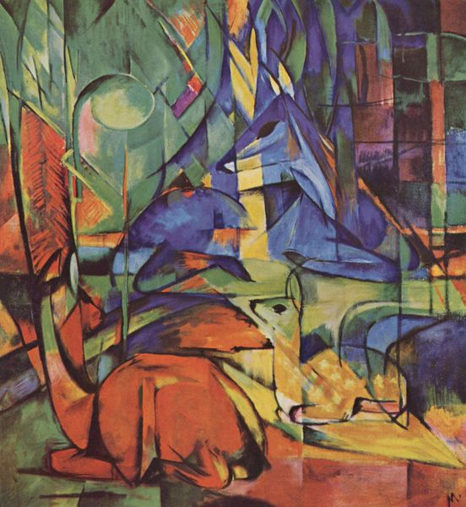
Марк, «Олени в лесу», 1913–1914 г
Экспрессионизм был искусством духовной растерянности, отчаяния, безудержного пессимизма, анархического бунтарства, в основном мелкобуржуазного, индивидуалистического и мистического характера. Основными общими принципами экспрессионизма были сознательное искажение форм реального мира, стремление вызвать у зрителя физиологический страх перед окружающим его хаосом жизни, втянуть его в болезненную экспрессию переживаний художника. Деформация была связана с эстетизацией уродливого и выступала средством выражения протеста художника. Сложились различные ответвления экспрессионизма. Одни художники ушли в беспредметничество (В.Кандинский и др.), другие обратились к примитивизму (П.Пикассо, П.Клее, М.Шагал), некоторые воссоздавали действительность в виде кошмара или хаоса деформированных мятущихся образов (О.Кокошка, Ж.Руо). Однако были и такие, которые стремились передать напряженность внутреннего ощущения эпохи, создать духовно содержательное искусство, обнажающее трагизм жизни (Г.Гросс, О.Дике). Однако изолированность от общественной борьбы, утрата веры в силу разума и прогресса лишили их возможности убедительно решать проблемы, поставленные перед искусством жизнью. Эстетизация уродства приводила к утрате способности создавать положительные образы. Далеко, не все художники, чье искусство несло на себе отпечаток кризиса гуманистических принципов, выступали как сознательные апологеты массовой культуры, некоторые из них (Пикассо, Леже, Марк, Кольвиц, Гуттузо) глубоко и искрение ощущали трагическую враждебность для искусства нравственных и этических норм и принципов, утверждаемых в обществе массовой культурой 20-го века. В своей основе течения экспрессионизма были стихийно нигилистическими и воплощали неопределенность субъективно бунтарских порывов художников.
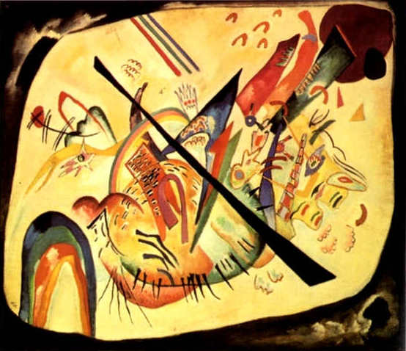
Кандинский, Белый овал», 1919
Принципы экспрессионизма были характерны и для представителей других видов искусства первой трети XX в. В архитектуре они хорошо просматриваются у Гауди, в «Гётеануме» Р. Штайнера, у Г. Пёльцига, Ф. Хёгера, Ле Корбюзье. Среди наиболее ярких фигур писателей-экспрессионистов можно назвать имена Г. Мейринка, Л. Франка, Ф. Кафки, раннего И. Бехера, Л. Андреева. Черты экспрессионизма органично вошли в художественные языки многих крупных писателей и драматургов второй пол. XX в. Экспрессионизм характерен для киноязыка ряда мастеров того времени, ведь немое монохромное кино требовало повышенной экспрессии от собственно визуальных элементов киноязыка – обостренного динамизма действия, контрастов света и тени, деформации предметов, использования крупных планов, наплывов, утрированной жестикуляции, гротескной мимики актеров, создания предельно напряженного ирреального кинопространства и т. п.

Сюрреализм
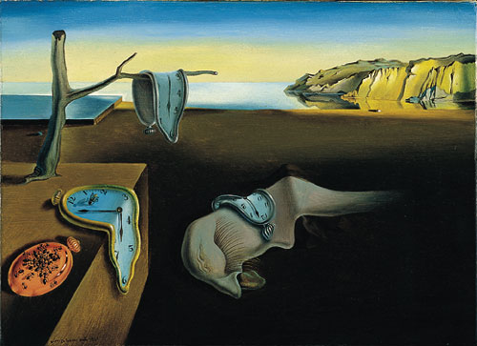
Дали, «Постоянство памяти», 1931
Направление в литературе и искусстве, и в культуре в целом, возникло в 20-е годы XX в. во Франции и распространилось по всему миру. Сюрреализм опирается восточные мистико-религиозные и оккультные учения, на фрейдизм; многие положения теоретиков сюрреализма близки к идеям буддизма. Сюрреалисты продолжали и развивали многие из приемов, форм и способов художественного выражения, но также – скандальных форм и способов эпатажа и шокирования обывателя, которые практиковались дадаистами. Это вполне закономерно, ибо многие из дадаистов после 1922 г. влились в ряды сюрреалистов, а будущие создатели сюрреализма участвовали в последних акциях дадаистов.
В 1925 г. проходит первая выставка художников сюрреалистов, в которой наряду с собственно сюрреалистами принимают участие и временно примыкавшие к движению или сочувствовавшие ему де Кирико, Клее, Пикассо; Макс Эрнст изобретает способ фроттажа (протирки), как один из технических приемов «автоматического письма» в живописи.
Эстетика направления была изложена в «Манифестах сюрреализма.» Бретона и в ряде других программных сочинений. Сюрреалисты призывали к освобождению человеческого «Я», человеческого духа от «оков» логики, разума, морали, государственности, традиционной эстетики, понимаемых ими как «уродливые» порождения буржуазной цивилизации, закрепостившей с их помощью творческие возможности человека. Подлинные истины бытия, по мнению сюрреалистов, скрыты в сфере бессознательного, и искусство призвано вывести их оттуда, выразить в своих произведениях. Художник должен опираться на любой опыт бессознательного выражения духа – сновидения, галлюцинации, бред, бессвязные воспоминания младенческого возраста, мистические видения и т.п.
Два главных принципа сюрреализма: автоматическое письмо и запись сновидений, ибо в сновидениях, согласно Фрейду, на которого активно опираются сюрреалисты, открываются глубинные истины бытия, а автоматическое письмо помогает наиболее адекватно передать их с помощью слов или зрительных образов. Грезы, сны, всевозможные видения осознаются как единственно истинные состояния бытия. Искусство осмысливается ими поэтому как своего рода наркотическое средство, которое без алкоголя и наркотиков приводит человека в состояние грез, когда разрушаются цепи, сковывающие дух.
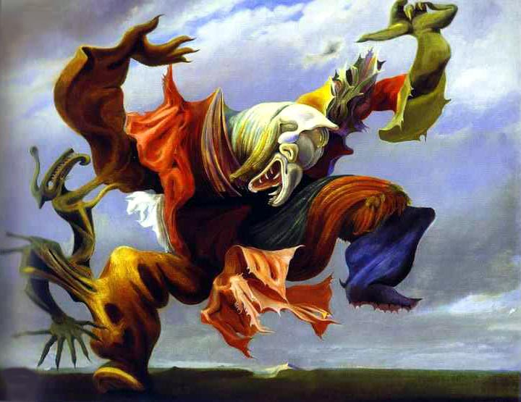
Эрнст, «Ангел очага или триумф сюрреализма», 1937
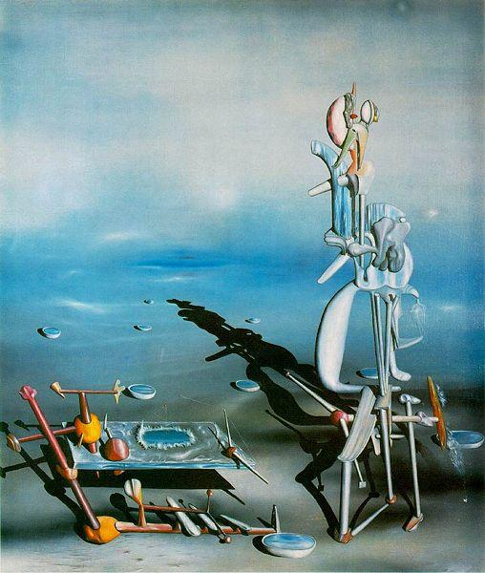
Танги, «Бесконечная делимость», 1942
Работы сюрреалистов погружают зрителя в самобытные миры, внешне вроде бы совершенно чуждые чувственно воспринимаемому миру и его законам, но внутренне чем-то очень близкие человеку, одновременно пугающие и магнетически притягивающие его. Это какие-то параллельные миры подсознания и сверхсознания, в которых бывало или бывает наше «Я», когда разум (или скорее рассудок) ослабляет по той или иной причине свой контроль над ним; когда дух человека устремляется в творческом порыве на поиски своей духовной родины.
Сюрреализм был не просто одним из многих направлений в авангардном искусстве первой половины XX в. В нем наиболее полно и остро в художественной форме выразилось ощущение эпохи, как глобального переходного этапа от классического искусства последних двух-трех тысячелетий к чему-то принципиально иному; именно в нем наметились многие принципы, методы арт-мышления, даже технические приемы и отдельные элементы ПОСТ-культуры второй половины XX в. Художественные находки С. активно используются практически во всех видах современного искусства — в кинематографе, телевидении, видеоклипах, театре, фотографии, оформительском искусстве, дизайне, в самых современных арт-практиках и проектах.

Супрематизм
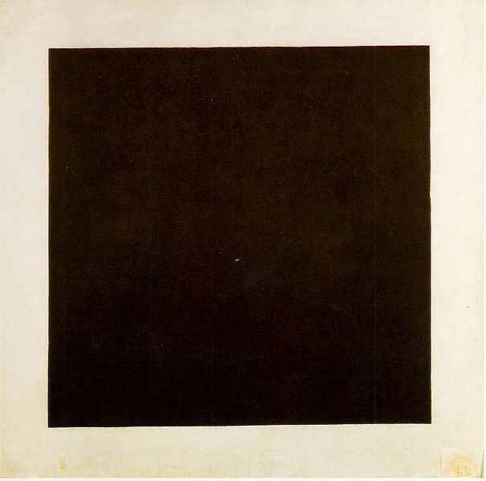
Малевич, «Черный квадрат», 1913
Направление авангардного искусства первой трети XX в., создателем, главным представителем и теоретиком которого был русский художник Казимир Малевич. Впервые он применил этот термин к большой группе своих картин (39 или больше) с изображением геометрических абстракций, включая знаменитый «Черный квадрат» на белом фоне, «Черный крест» и др., выставленных на петроградской футуристической выставке «ноль-десять» в 1915 г. Именно за этими и подобными им геометрическими абстракциями и закрепилось название супрематизм, хотя сам Малевич относил к нему и многие свои работы 20-х гг., внешне содержавшие некоторые формы конкретных предметов, особенно – фигуры людей, но сохранявшие «супрематический дух».
Главный элемент супрематических работ Малевича – квадрат. Затем будут комбинации квадратов, кресты, круги, прямоугольники, реже – треугольники, трапецоиды, эллипсоиды. Квадрат, однако, – основа геометрического супрематизма Малевича. Именно в квадрате усматривал он и некие сущностные знаки бытия человеческого (черный квадрат – «знак экономии»; красный – «сигнал революции»; белый – «чистое действие», «знак чистоты человеческой творческой жизни»), и какие-то глубинные прорывы в Ничто, как нечто неописуемое и невыговариваемое, но – ощущаемое.
Квадрат стал для Малевича тем элементом, с помощью которого он получил возможность выражать самые разные ощущения – покоя, динамики, мистические, готические и т. п.
В супрематической теории Малевича важное место занимает понятие «безликости», стоящее у него в одном ряду с такими понятиями как беспредметность и безобразность. Оно означает в широком смысле отказ искусства от изображения внешнего вида предмета, его видимой формы. Ибо внешний вид, а в человеке лицо, представлялся Малевичу лишь твердой скорлупой, застывшей маской, личиной, скрывающей сущность. Отсюда отказ в чисто супрематических работах от изображения каких-либо видимых форм, а во «второй крестьянский период» (к. 20 – нач.
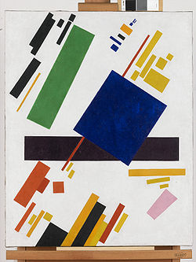
Малевич, «Супрематическая композиция», 1916
30-х гг.) – условно-обобщенное, схематизированное изображение человеческих фигур без лиц, с «пустыми лицами» – цветными или белыми пятнами вместо лиц. Ясно, что эти «безликие» фигуры выражают «дух супрематизма», пожалуй, даже в еще большей мере, чем собственно геометрический супрематизм. Ощущение «пустыни небытия», бездны Ничто, метафизической пустоты здесь выражено с не меньшей силой, чем в «Черном» или «Белом» квадратах. И цвет (часто яркий, локальный, праздничный) здесь только усиливает жуткую ирреальность этих образов.
У Малевича было много учеников и последователей в России в 1915-1920 гг., которые объединялись одно время в группе «Супремус», но постепенно все отошли от супрематизма. Исследователи усматривают прямое влияние Малевича на весь европейский конструктивизм. Конструктивисты заимствовали и развили лишь некоторые формальные находки Малевича. Более последовательных продолжателей супрематизма следует искать скорее среди минималистов и некоторых второй половины XX в.

Дада, дадаизм
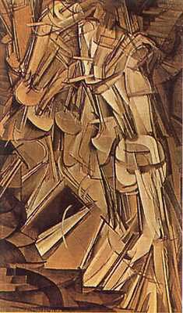
Дюшан,
Авангардное движение в художественной культуре, существовавшее в период 1916-1922 гг, в Европе и Америке. Есть несколько версий происхождения термина «дада». По одной из них – это первое слово, которое бросилось в глаза основателю дадаизма румынскому поэту Т. Тцара при произвольном раскрытии «Словаря» Лярусса. По-французски dada означает деревянную лошадку. По другой версии – это имитация нечленораздельного лепета младенца.
Прямым предтечей дадаизма считают Марселя Дюшана, с 1915 г. жившего в Нью-Йорке и выставлявшего там свои реди-мейд – композиции из предметов повседневного употребления и их элементов. Считая их истинными произведениями искусства, Дюшан резко отрицал традиционные эстетические ценности.
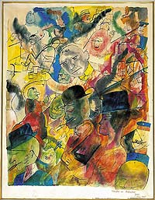
Гросс, «Люди в кофейне», 1918
Движение дадаизма не имело какой-то единой позитивной художественной или эстетической программы, единого стилистического выражения. Оно возникло в самый разгар Первой мировой войны в среде эмигрантов из разных стран, и его природа и формы проявления были жестко обусловлены исторической ситуацией. Это было движение молодежи – поэтов, писателей, художников, музыкантов, глубоко разочарованных жизнью, испытывавших отвращение к варварству войны и выражавших протест против традиционных общественных ценностей, сделавших эту войну возможной, если не неизбежной. Под их атаку попало все искусство, в том числе и в особенности довоенные авангардные художественные движения. Сатирическими пародиями на искусство они пытались подорвать самую концепцию искусства как такового. С помощью бурлеска, пародии, насмешки, передразнивания, организации скандальных акций и выставок дадаисты отрицали все существовавшие до них концепции искусства, хотя на практике вынуждены были опираться на какие-то элементы художественного выражения и кубистов, и абстракционистов, и футуристов, и всевозможных представителей «фантастического искусства». Да и на свои выставки они приглашали представителей самых разных авангардных направлений. Там выставлялись и Кирико, и немецкие экспрессионисты, и итальянские футуристы, и Кандинский, Клее и другие авангардисты того времени.
В Германии дадаизм появился с 1918 г. В Берлине он имел ярко выраженный революционно-политический характер со скандальным оттенком. Особую роль играла здесь социально-сатирическая антибуржуазная и антивоенная графика Георга Гросса. Нападая на экспрессионизм (хотя художественный язык того же Гросса активно опирается на «лексику» экспрессионистов) и футуризм, берлинские дадаисты активно приветствовали русский конструктивизм. Ими был выдвинут лозунг: «Искусство мертво, да здравствует машинное искусство Татлина». В Кельне в 1919-20 гг. дадаистское движение возглавил будущий известный сюрреалист Макс Эрнст, разработавший технику создания абсурдных коллажей, которые привлекли внимание Поля Элюара и Андре Бретона, готовивших уже почву для появления сюрреализма.
Особую ветвь в дадаизме представлял в Ганновере Курт Швиттерс. Он не принял антиэстетическую установку дадаизма. Его коллажи, собранные из содержимого помойных урн – обрывков оберточных материалов, газет, трамвайных билетиков и других отбросов повседневной жизни, были организованы по законам классического искусства, то есть по принципам определенной ритмики, гармонии, композиции, к работам вполне применимы традиционные эстетические оценки.
Дадаизм – один из главных источников и побудителей многих направлений и движений в современном искусстве, в частности, постмодернизма, многих артефактов ПОСТ-культуры.

Конструктивизм
Одно из главных направлений авангарда, поставившее в центр своей эстетики и художественной практики категорию конструкции, которая, однако, не получила у самих конструктивистов однозначного определения. Возникнув в России, а затем и в Западной Европе в среде материалистически ориентированных архитекторов и художников, активно приветствовавших НТП, а в России и коммунистическую революцию, конструктивизм выдвинул конструкцию в качестве научно-технологического и принципиально нового понятия в противовес традиционной художественной категории композиции. Здесь на первое место выдвигается функция, а не художественно-эстетическая значимость. Однако в понимании конструкции и вообще искусства у конструктивистов не было единства. Особенно резко расходились здесь западные и советские конструктивисты 20-х гг.
Достаточно четко различаются две фазы, которые исторически вылились в две линии развития конструктивизма:
1. неутилитарный конструктивизм, близкий к геометрической абстракции, так называемое «отвлеченное конструирование» и
2. прикладной конструктивизм, «производственно-проектный», принципиально утилитарный.
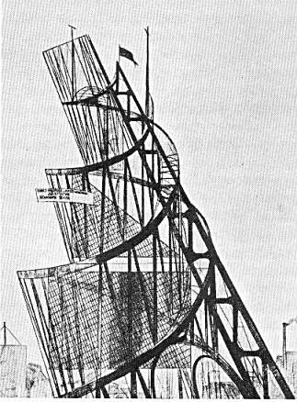
Башня Татлина
Конструктивизм возник как логическое продолжение экспериментов кубистов и русских кубофутуристов в области исследования формы, пространства, объема, структуры в пластических искусствах. Родоначальником считается В.Татлин, который в 1913-1914 гг. создал ряд так называемых «Угловых рельефов», выведя поиски пластической выразительности из плоскости картины в «реальное» пространство экспонирования с использованием «реальных» материалов (жести, дерева, бумаги и т.п.), окрашенных в соответствующие цвета.
Дальнейшее развитие стиля приходится уже на послереволюционный период в России, и оно также связано с именем Татлина. Ее знаменует созданный им проект Монумента III-ему Интернационалу (так называемая «Башня» Татлина, 1919-1920 гг.). Здесь уже создание «конструкции» подчинено конкретной утилитарной цели – воплощению идеи прогрессивной социально-политической роли в истории III (коммунистического) Интернационала. Русский конструктивизм добровольно встает на службу революционной идеологии большевиков, и уже до конца своего существования в России (сер. – кон. 20-х гг.) сохраняет свою привязанность к этой идеологии. При этом сам Татлин после своей «Башни» не делает каких-либо существенных шагов в этом движении и остается как бы в стороне от него.
Конструктивисты советского периода видели главное назначение своего искусства в создании агитационно-пропагандистской продукции (агит-плакаты, окна РОСТА, украшение городов к пролетарским праздникам и т.п.; в организации самой жизни, включая новую архитектуру, предметы утилитарного обихода, по художественно-функциональным принципам, разработанным ими; во внедрении принципов художественно-технологического проектирования и конструирования практически в любое производство, т.е. превратить производство в искусство, а искусство – в производство; в распространении принципов конструктивизма на все; в организации на своих принципах художественно-педагогической деятельности, в подготовке кадров для «производственного» искусства.
Западный конструктивизм берет свое начало от изданной в 1918 г. книги Лe Корбюзье и А.Озанфана «После кубизма», в которой утверждается, что конструктивные принципы составляют основу любого искусства, а после кубизма они стали его самоцелью. В Голландии близким конструктивизму было движение неопластицизма, сформировавшееся вокруг журнала «Де Стиль» и возглавлявшееся Т. ван Дуйсбургом и П.Мондрианом. Журнал издавался с 1917 по 1932 г., а к неопластицизму Мондриан, как считал Т. ван Дуйсбург, пришел от кубизма еще в 1913 г. В статье «Элементарная формация» (1923) Т. ван Дуйсбург утверждал, что в основе их метода лежат простота и ясность геометрических пропорций, четкость конструктивных решений, функциональность, строгая логика и рациональность и отсутствуют полностью какой-либо психологизм, эмоциональность, анархия формы, пафос, индивидуалистическая рефлексия.
Первое официальное утверждение конструктивизма в Европе произошло в 1922 г. в Дюссельдорфе, когда Т. ван Дуйсбург, Н.Габо и кинорежиссер Г. Рихтер объявили о создании «Международной фракции конструктивистов». Впоследствии в тех или иных формах международное движение конструктивистов существовало до 60-х гг. в Европе и Америке, хотя на Американском континенте оно не было особо популярным. Помимо указанных художников к нему на разных этапах примыкали такие известные мастера, как Л.Моголи-Надь, Н.Габо, Бен Никольсон, Г.Арп, группа издателей журнала «Структура» (с 1958 г.). Это – линия неутилитарного конструктивизма.
Особое, как бы срединное положение между двумя крайними линиями занимал «Баухаус» – организованная архитектором В.Гропиусом в 1919 г. в Германии художественно-промышленная школа. Согласно концепции Гропиуса, целью этой школы-мастерской была подготовка художников-конструкторов на основе объединения новейших достижений искусства, науки и техники. Приглашенные им в качестве профессоров крупнейшие художники XX в. (среди них П.Клее, Е.Кандинский, О.Шлеммер, Моголи-Надь, Т. ван Дуйсбург), архитекторы, теоретики искусства и художники-прикладники (все они назывались в Баухаусе мастерами) должны были обеспечить в двух «мастерских» обучение процессу формообразования на основе единства материального и духовного начал, технической, эстетической и художественной деятельности.
На основе конструктивизма зародился и получил свое первое оформление и теоретико-практические навыки дизайн XX в., от него ведут свое начало такие художественные направления, как кинетическое искусство, минимализм, отчасти – концептуализм. Конструктивизм оказал сильнейшее влияние на архитектуру и прикладные искусства XX в.

Заключение
Художественная культура первой половины XX века не сводится, естественно, только к авангардизму. В ней определенное место занимают и искусства, продолжающие традиции предшествующей культуры, и явления среднего типа, как бы наводящие мосты между традиционной культурой и авангардом. Однако, именно авангард, расшатыванием и разрушением традиционных эстетических норм и принципов, форм и методов художественного выражения и открытием возможности практически неограниченных новаций в этой сфере, часто основанных на самых новых достижениях науки и техники, открыл путь к переходу художественной культуры в новое качество, который уже и осуществляется. Этим он выполнил свою функцию в новоевропейской культуре и практически завершил существование в качестве некоего глобального феномена, трансформировавшись и академизировавшись после Второй мировой войны в модернизм. Об этом косвенно свидетельствовало и возникновение уже в 60-е гг. постмодернизма – своеобразной реакции уходящей Культуры на авангард и его логическое завершение модернизм.
Постмодернизм – начавшаяся тоже где-то в середине столетия своеобразная ироническая игра всеми ценностями и феноменами Культуры. В качестве наиболее значимых направлений, пограничных между авангардом, модернизмом и постмодернизмом, можно указать на поп-арт и концептуализм в визуальных искусствах; «новую музыку» ХХ в., наиболее радикально созданную в середине столетия К. Штокхаузеном, Д. Кейджем, Я. Ксенакисом; кино П. Гринуэя.

Список литературы
- Бычков В.В., Эстетика: Учебник – М.: Гардарики, 2005. – 556 с.
- Борев Ю.Б., Эстетика: Учебник – М.: «Высшая школа», 2002. – 511 с.
- Ильина Т. В. История искусств. Западноевропейское искусство – М.: Высш. шк., 2000 – 368 с.
- Лексикон нонклассики. Художественно-эстетическая культура XX века. / Под ред. В.В.Бычкова – М.: «Российская политическая энциклопедия» (РОССПЭН), 2003. – 607 с.
- wikipedia.org

